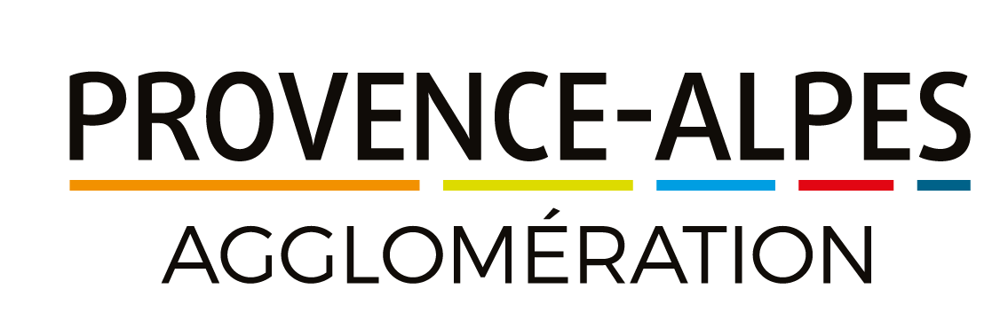

Intitulé du poste : Chargé de mission Programme Leader
CDD sur le grade de rédacteur contractuel jusqu’au 03 mai 2019, possibilité de reconduction suivant les financements accordés.
Temps complet
Résidence administrative sur Digne-les-Bains
Descriptif du poste : Le chargé(e) de mission LEADER aura la responsabilité de l’organisation, l’animation du comité de programmation, la gestion du programme et le développement de partenariats.

Missions principales :
Organisation, animation du comité de programmation :
- Organisation, animation et suivi des réunions du Comité de programmation
- Gestion et dynamique autour des membres du Comité de programmation
- Accompagnement des porteurs tout au long de leur projet
- Rédaction et gestion des appels à projets/propositions
- Mise en œuvre de la stratégie d’animation et de communication
Gestion du programme :
- Elaboration et renseignement des outils de pilotage, suivi et évaluation, propositions d’orientation
- Suivi et gestion administrative du programme dans le cadre des mesures 19.3/19.4/19.2
- Instruction des projets : contrôle des dossiers, de leur régularité, complétude, identifier les régimes d’Aide des projets, démarches dans le cadre du logiciel OSIRIS, recherche de cofinancements, réduction des conventions…
- Phase post-projet : demande de paiement, contrôle…
- Gérer le secrétariat en lien avec le programme
- Assurer les relations administratives avec l’autorité de gestion, l’organisme payeur et les cofinanceurs

Développement de partenariats :
- Développement d’actions de coopération avec d’autres territoires
- Contribution aux différents réseaux LEADER (R, D, UE)
- Veille et prospection de nouvelles sources de financements UE et autres…
Profil recherché :
- Formation juridique et/ou capacité à maîtriser et comprendre le droit, particulièrement européen.
- Connaissance du fonctionnement des collectivités locales et des fonds européens
- Expérience professionnelle dans un emploi similaire animation-gestion de programmes européens
- Capacité à maîtriser et appliquer des procédures administratives ; connaissance des mécanismes de programmation financière et de gestion des subventions européennes
- Connaissance et pratique d’outils de suivi (tableau de bord) et d’évaluation
- Maîtrise des logiciels informatiques (traitement de texte, tableur…) et de communication (internet), la connaissance du logiciel OSIRIS
- Qualités rédactionnelles et de synthèse
- Capacités d’organisation et de planification
- Goût prononcé du travail en équipe et en réseau
- Capacité à l’animation
Formation supérieure BAC + 4 /5 : politiques européennes, gestion des fonds européens, juriste en droit européen. Le cas échéant : droit public, aménagement du territoire, développement local, gestion et comptabilité
Permis B

Contact :
PROVENCE ALPES AGGLOMERATION
04 RUE KLEIN
04000 DIGNE LES BAINS
charlene.noguier@provencealpesagglo.fr

